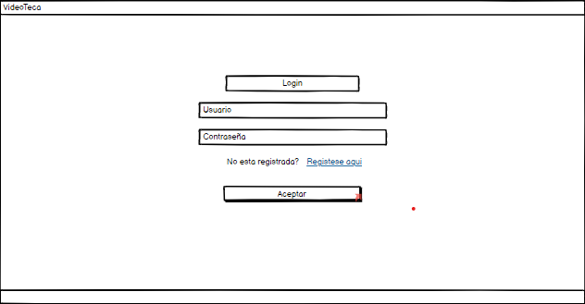

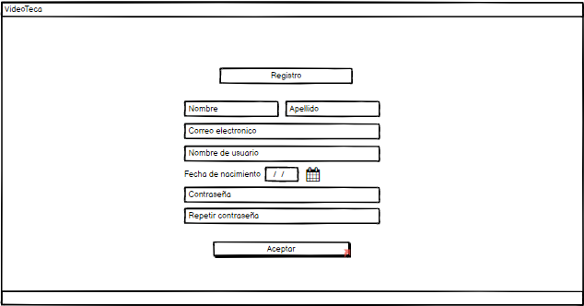

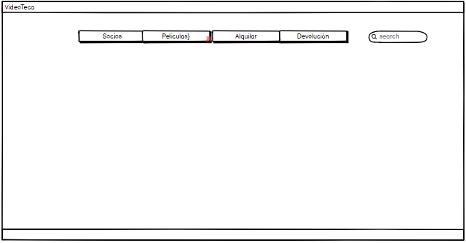

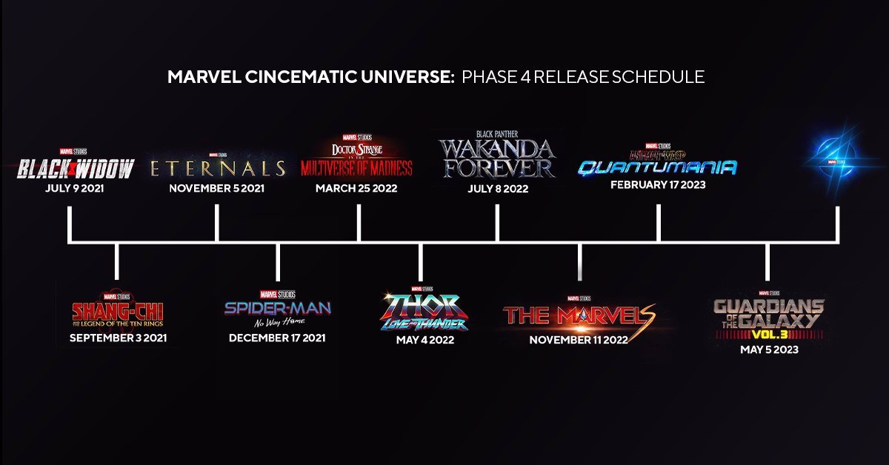



* **Abajo podrían ir los estrenos como para no dejar todo en blanco**
* **El botón de búsqueda ¿que busca? (no dejar cosas en la interfaz cosas que te pueden preguntar y se sabe que contestar)**
* **Falta las consultas (faltan las salidas)**
* **en vez del buscador poner las consultas/informe con un submenú (estadística)**
  + **dentro debe tener los parámetros**

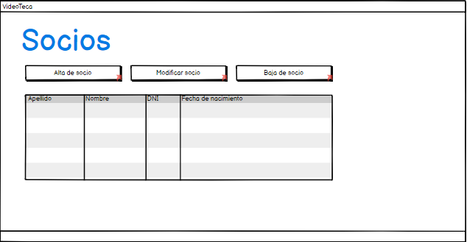

* **Pensar que datos importantes se quiere ver de primeras**
* **Poner para ingresar el tipo de documento**
* **optativo: en vez de la fecha poner edad**
* **Falta el número de socio, como un código**
* **poner si tiene deuda**
* **Podríamos poner un buscador para filtrar socios, y encontrar a uno en especial**
* **Se podría filtrar teniendo en cuenta, por deuda, por alfabeto, por número de alta, etc. (podrían aparecer los 10 que más deben por ejemplo)**
* **Se podría poner un booleano para ver si está activo o no**

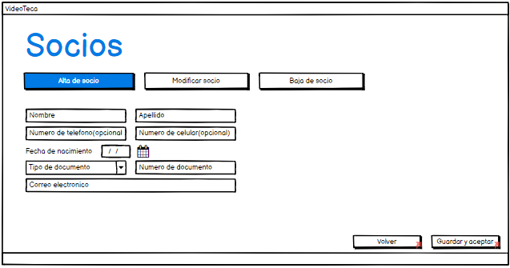

* **Ver el orden en el que se piden los datos, todo tiene un orden de lo que se pide**
* **tipo, numero, nombre, apellido y luego el resto**
* **La información importante arriba y lo opcional abajo**
* **se podria poner el campo como whatsapp para que boligue a poner el numero de celular y luego cuando debe contactarlo**
* **En vez del boton volver poner un boton cancelar**
* **En vez de guardar y aceptar poner solamente guardar**
* **PONER EN TODOS LOS BOTONES DE ARRIBA A LA DERECHA**

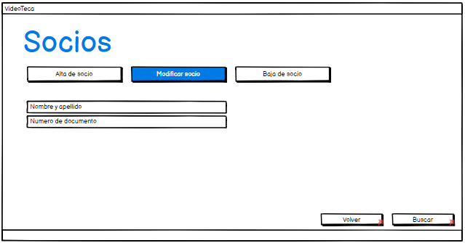

* **Buscar en la tabla de la página de inicio, una vez seleccionado poder usar la opción de modificar socio**
* **Una vez seleccionada la grilla que se muestre los datos anteriores**

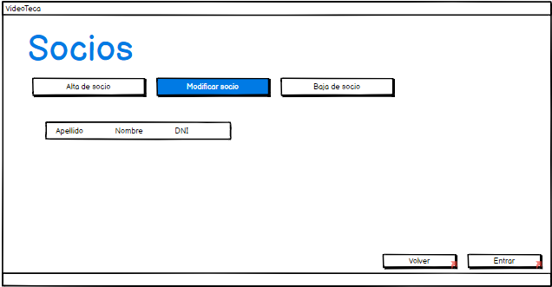

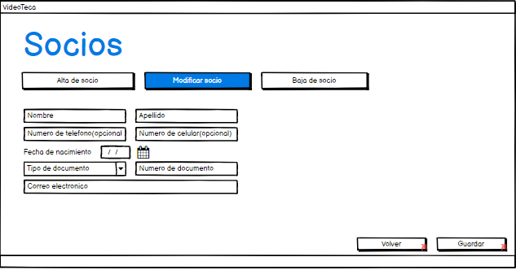

* **Falta el número de socio, el ID (único para cada uno)**
* **Hay que ver que no se repita el DNI**
* **Opción: generar una constraint en la BD sobre la tabla socio**
* **Se debe validar la cantidad de caracteres en el DNI**
* **En el mail ver si es válido**
* **Restricciones en la edad, a que edad dejo que sea socio**
* **tope en la edad, hasta 130 años por ejemplo**
* **Que en la fecha no se pueda poner fechas futuras a la actual**

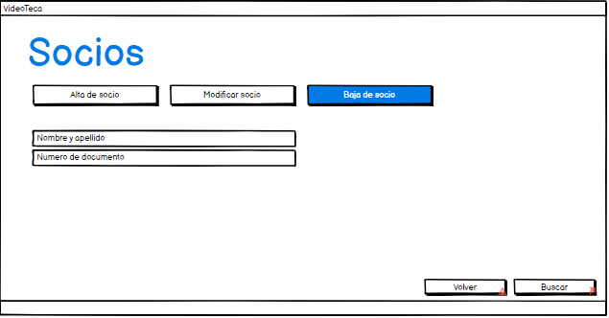

* **Cuando se seleccione la grilla del socio, luego poner baja**

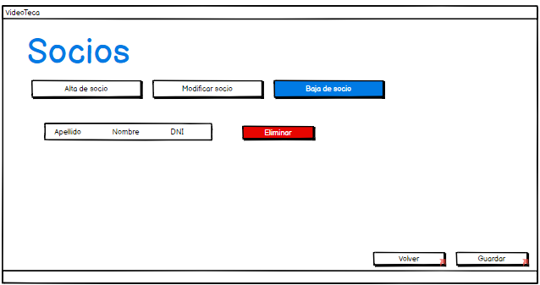

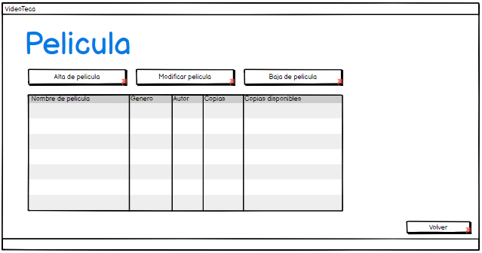

* **Fechas de estreno**
* **Autor es opcional**
* **Cantidad actual (stock)**
* **El género se podría poner primero y luego el nombre, así se podrían agrupar los géneros**
* **El sistema de búsqueda y filtrado**
* **Puede ir el precio**

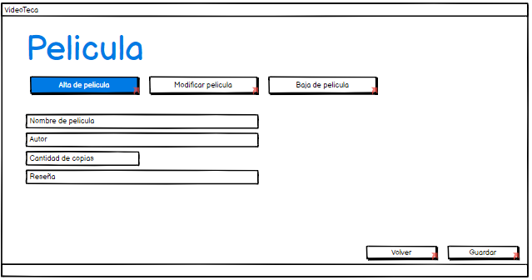

* **Podrían ponerse los actores, empresa (pueden ir en la grilla)**
* **Poner el género y que sea seleccionable**
* **Cant de copias sacar**
* **Stock deberia ir en la modificación**
* **Poner para modificar el precio**
* **SE DEBE TENER UN HISTÓRICO DE PRECIO, PORQUE SE COBRA AL PRECIO DEL DIA QUE LO ALQUILÓ**

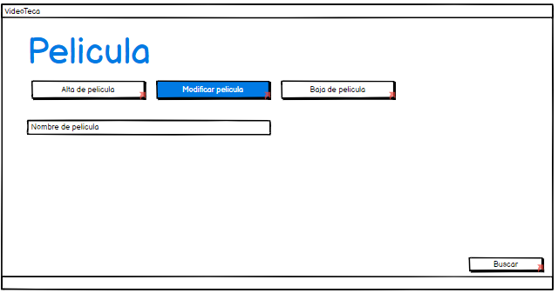

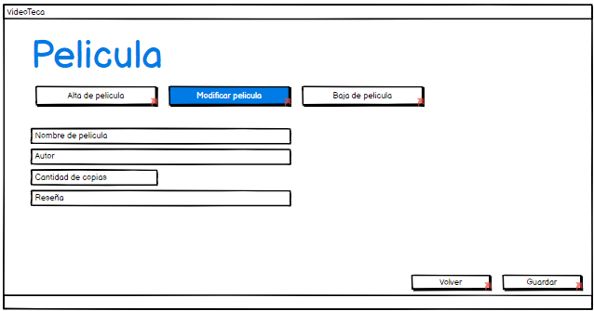

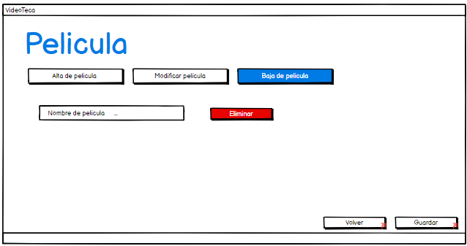

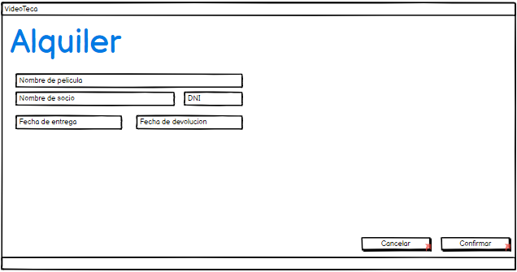

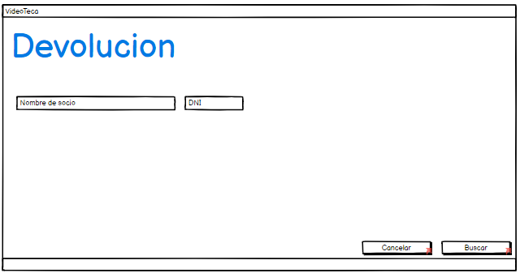

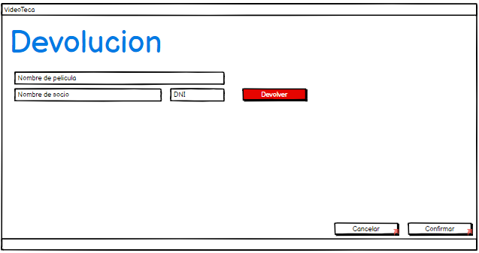

**PARA CONSULTAS VER QUE MOSTRAR PORQUE DESPUÉS CONDICIONA A LA BASE DE DATOS PARA PEDIR DATOS**